CONTESTA AHORA
- ¿Qué es un paisaje natural? La respuesta a estas dos preguntas está
- ¿Qué es un paisaje humanizado? en los ejercicios del día 23 de marzo.
- ¿Qué elementos podemos encontrar en los paisajes?
- ¿Qué son los elementos naturales?
- ¿Qué son los elementos artificiales?
- Identifica los elementos naturales y artificiales de esta imagen.
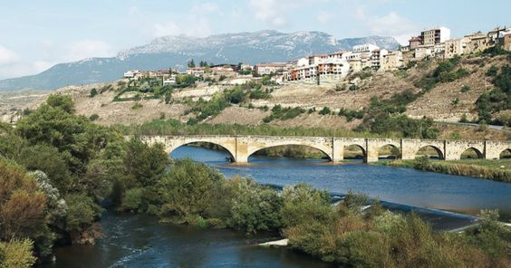

- ¿Cuántos tipos de paisaje hay?

